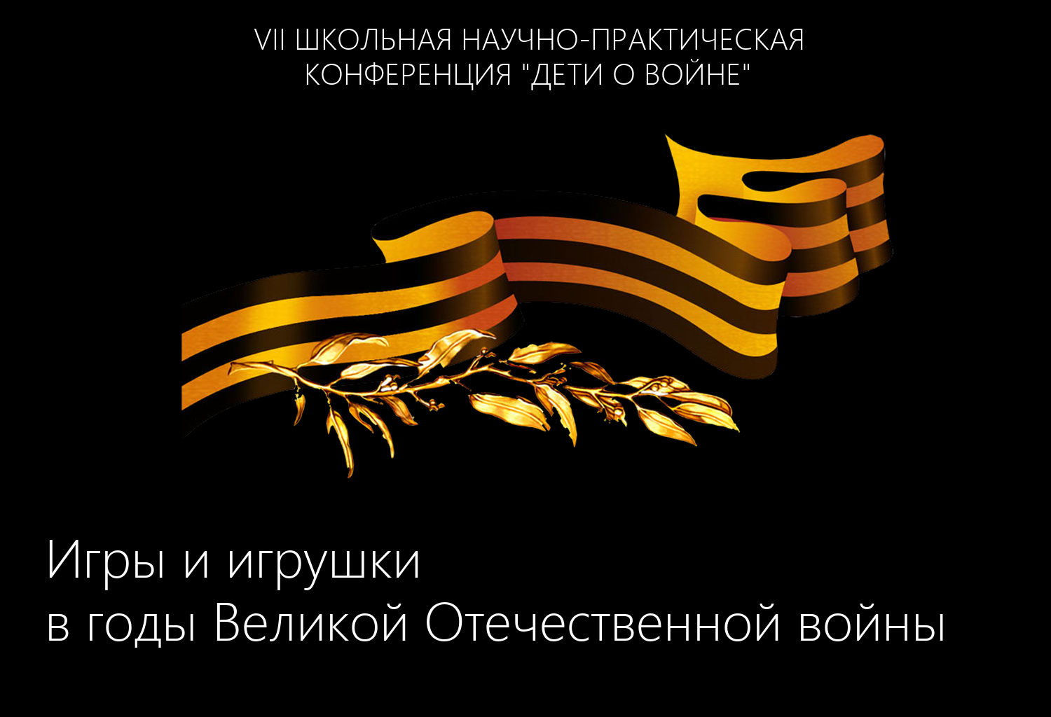
Исследовательскую
Работу подготовили
Учащиеся 8Б класса

г. Ярославль
2020 год
Война - грустная тема. О ней пишут военные историки, которым, наверно, даже в голову не приходит исследовать тему детских игр и забав во время войны. Но дети есть дети, и даже в тяжелые времена они не могут не играть. Тогда мы заинтересовались вопросом, о том, как же проводили своё свободное время дети во время войны. Во что играли, какие у них были игрушки? Мы стали искать книги о детских играх и игрушках во время Великой Отечественной войны и после нее, но ничего не нашли.
Мы стали расспрашивать прабабушек и прадедушек, мы вдруг поняли, что в их памяти хранится очень многое из того, что не написано в учебниках и научных книгах, и что мы раньше воспринимали, как что- то очень далекое, почти сказочное. Благодаря расспросам мы сможем понять жизнь детей во время войны.
Гипотеза: дети и их игры начала XXI века существенно отличаются от детей и игр в годы ВОВ
Цель нашей работы: узнать в какие игры и игрушки играли дети во время и после Великой Отечественной войны
Актуальность темы: Мы считаем, что наша тема очень актуальна, а наш доклад полезен не только для нас, но и для других детей, которые его прочитают или услышат. Он заставит их задуматься о войне, и, наверно, они тоже поторопятся расспросить своих прабабушек и прадедушек про их детство.
Великая Отечественная война закончилась 9 мая 1945 года. Она принесла советскому народу неисчислимые страдания.
Про людей, которые во время или незадолго до войны, говорят: «это люди с украденным детством». Чтобы понять эту фразу, надо определить для себя, что же такое детство. На наш взгляд, детство- это время, когда человек узнаёт мир, но при этом находится в безопасности. Ребенок может исследовать то, что находится вокруг него, играя, копировать поведение и занятия взрослых, обучая своё тело красиво и ловко двигаться, выполнять нужные движения. При этом он может быть уверен в том, что всегда рядом будет кто-
то из родных, чтобы не дать его в обиду, что его жизнь всегда будет обеспечена едой и теплом, лаской и вниманием взрослых. Всё это привычно для большинства современных российских детей.
Летний день 22 июня 1941 года…
Люди занимались обычными для себя делами. Школьники готовились к выпускному вечеру. Девчонки строили шалаши и играли в "дочки-матери", непоседливые мальчишки скакали верхом на деревянных лошадках.
Никто не подозревал, что и приятные хлопоты, и задорные игры, и многие жизни перечеркнет одно страшное слово – война. У целого поколения, рожденного с 1928 по 1945 год, украли детство. "Дети Великой Отечественной войны"– так называют таких людей. И дело здесь не только в дате рождения. Их воспитала война.
"Над проселочной дорогой Пролетали самолеты... Мальчуган лежит у стога, Точно птенчик желторотый. Не успел малыш на крыльях Разглядеть кресты паучьи. Дали очередь – и взмыли Вражьи летчики за тучи..."
Д. Кедрин
Дети есть дети, и остаются таковыми даже во время войны. А какой ребенок может обойтись без игрушки? Они берегли довоенные игрушки. Во время воздушной тревоги брали с собой в бомбоубежище плюшевых медведей, которых потом обнимали во время бомбежки.
Во время Великой отечественной войны дети оказались в тяжелых условиях. Те, кто остался на старом месте жительства, о ком заботились родители, жили немного лучше. Особенно тяжело было детям, которые
оказывались в детдоме. Много горя пережили те, у кого погибли во время бомбежки родные.
Дети, живущие в городе и уже ходившие в школу, играли в подвижные игры на школьных площадках, где они были. Конечно, они редко были заасфальтированными, не везде были ворота или баскетбольные сетки.
Необычная игра, о которой мы узнали, называлась «Зоська». В лоскуток меха кролика зашивался кусочек свинца. Задача игрока пяткой подбрасывая «зоську», удержать ее, не давая ей упасть на землю, но после таких занятий пятка становилась каменной от постоянных ударов свинцовой пластинки.
Из катушек и спичечных коробок мастерили машинки, из дерева родители вырезали детям свистульки, дудочки, лошадок, коровок. Разные деревянные чурочки, кубики и дощечки использовались в качестве строительного материала, из которого возводили крепости и башни, теремки и домики для кукол.
Популярными были солдатики, их вырезали из дерева, лепили из глины и раскрашивали и когда войско было готово, начиналось сражение, которое частенько заканчивалось ссорой, а то и потасовкой участников игры, потому что никто не хотел быть побежденным. Солдатиков также вырезали из сложенного вдвое плотного картона, склеивали внутреннюю поверхность, раскрашивали переднюю и заднюю часть туловища, а потом, отогнув нижнюю часть в качестве опоры, расставляли войско на столе.
Некоторые ребята вырезали из тонкой и плотной бумаги воздушных змеев, которых запускали в небо и разматывая катушку ниток бежали за игрушкой, пока змей не отрывался от нитки или не зацеплялся за какое-нибудь дерево.
Игр было много, но его любимой игрой была «круг выжигало». Игроки делятся на две группы. Первая из них становится внутри круга, начерченного на земле, а вторая группа должна попасть мячом по игрокам, старающимся всячески уклониться от мяча, перебегая с места на место. Тот игрок в которого
попали мячом, покидает круг. После того, как все игроки «выбиты», команды меняются местами.
В наше время она называется «вышибалы», смысл игры не изменился.
Чтобы доставить ребятишкам радость, мамы использовали все имеющиеся в наличии материалы.
Самым простым выходом было взять небольшое полено, нарисовать на нем лицо, а маленькая девочка, играя, заворачивала его в разные тряпочки.
Куклой становилась и длинная тыква, если в ней ножом вырезались отверстия – «глазки», в которые вставляли угольки или темные камешки, в «ротик» вставляли кусочек свеклы.
Куклу делали даже из початка кукурузы. Из волос початка плели куколке косичку, а вместо личика приклеивали кружок бумаги с нарисованными глазками, бровями, ротиком.
Играли дети всегда дружно, игрушки делали сами из соломы осликов, козликов, коровок, фигурки людей.
Любимой игрушкой девочек была тряпичная кукла. «Чтобы её сделать использовали три платка. Один из них плотно сворачивали рулетиком, другой повязывали на головку, как платочек, а в третий заворачивали, как в пеленочку».
Самой большой радостью была кукла, сшитая из холста. Голова такой куклы набивалась опилками, паклей или ватой, а лицо рисовалось химическим карандашом или углём. Волосы куклам чаще всего делали из пакли, получалась светловолосая кукла. Наряжали куклу в платья сшитые из цветных лоскутков.
Мальчишки выпиливали автоматы и пистолеты из досок.
Из старых тряпок мастерили мячи – скручивали их в тугой комок и перевязывали их верёвками.
Ещё мячи делали из коровьей шерсти – собирали шерсть, поглаживая корову влажной рукой, потом этот ворс смачивали в воде и скатывали в тугой комок.
Летом из глины лепили разные фигурки, сушили на солнышке. Детской посудки не было. Поэтому собирали разные черепки битой посуды, играли ими, берегли их, хранили, тщательно мыли.
Но чаще просто играли на улице – летом за раками ходили, делали из берёзовых веток шалаши, играли в лапту тряпичным мячом или в городки, зимой на санках катались.
Покупные игрушки тогда были редкостью, потому что выпускали их в ограниченном количестве. Это куклы с фарфоровой головой, целлулоидные пупсы, парусиновые мишки.
Взрослые шили тряпичное туловище, руки, ноги, а потом к туловищу пришивали голову, а в тряпичные ручки и ножки вшивали, плотно затягивая, кукольные конечности. Иногда они делали кукол из бумаги, а потом вырезали для них разную одежду.
Во время Великой Отечественной войны всегда наряжали ёлку. Она была символом мирной спокойной жизни. Наряжали ёлки по простому, ёлочные шарики, представляли собой те же лампочки, только без цоколя. Из остатков фольги и проволоки делали снежинки и примитивные яблочки. Также из отходов производства делали домики для птиц, пятиконечные звезды с серпом и молотом внутри и многое другое.
Анализируя собранный материал, мы многое поняли. Дети того времени не имели ничего похожего на жизнь современных детей. Сегодня у детей очень много самых разных игрушек, которые лежат где-то, позабытые своими хозяевами. Тогда каждая игрушка была большой ценностью.
Тогда ребята жили совсем по- другому. Много времени они уделяли работе. Помогали взрослым. Дети занимались спортом и много общались друг с другом. Они сами себя развлекали, сами делали игрушки, сами придумывали игры, не дожидаясь чтобы взрослые занимались с ними.
В то время дети были очень самостоятельными по сравнению с сегодняшними детьми. Они гуляли сами по себе, без взрослых. Никто за ними
не присматривал, потому что взрослые были очень заняты. Поэтому надо быть осторожным и внимательным, брать на себя ответственность и за себя, и за своих братьев и сестер, и за своих друзей. С другой стороны, как в городе, так и особенно в деревнях, взрослые относились к чужим детям с вниманием, помогали в случае необходимости, могли посоветовать или предостеречь.
Раньше мы думали, что Великая Отечественная война очень далеко от нас, что к нам она не имеет почти никакого отношения. Поэтому все, что мы слышали о ней, казалось нам глубокой историей, чем- то очень старинным. Но после того, как мы расспросили прабабушек и прадедушек об их жизни в это время, мы поняли, что просто жизнь очень быстро идет вперёд и что она очень сильно изменилась с тех пор, когда наши прабабушки и прадедушки были маленькими. Мы и не задумывались, что можно жить без телевизора, электричества и горячей воды, что маленькие дети могли ложиться спать голодными, что у них не было своего уголка, где стояли любимые игрушки. Работа над этим проектом произвела на нас большое впечатление. Теперь мы лучше понимаем, что значит история: это то, что происходит с людьми реально, а не только в книгах и фильмах. И что поколение наших прабабушек и прадедушек- это история, которую надо беречь, ценить до того, как живые источники информации не уйдут из жизни, забирая ценную и очень интересную информацию.

